PENGARUH KESEHATAN MENTALITAS MAHASISWA DIMASA PANDEMI TERHADAP MUTU PENDIDIKAN PADA FAKULTAS TEKNIK UNIVERSITAS MALAHAYATI

Oleh :
Lestari Wuryanti, S.E., M.M.¹ , Aprilia Dwi Sukawati²
^{1,2)} Program Studi Manajemen, Fakultas Ekonomi, Universitas Malahayati, Jl. Pramuka No. 27, Kemiling Permai, Kec. Kemiling, Kota Bandar Lampung, email: lestariwuryanti@gmail.com , aprilprillllll@gmail.com

Abstract: The study is aimed at learning about the mental health of students at the time of the pandemic against the quality of education in engineering at Malahayati University. The number of reponden in this study is 34 respondents, from the 2020 department of engineering of Malahayati University. The study uses a quantitative descriptive by disseminating the questionnaires through the media of Google form. The results in this study suggest that the health of the student mentality greatly affect the quality of education at the 2020 school of engineering at Malahayati University. Such tools can become self - control and problem solving and can thus determine students' interest in the development of education services. The limits of this study are focused only on the health of the student mentality at Malahayati University technical department. That applied the free learning method. The results of this study may be expected as information on learning and understanding associated with self-control (dealing) and problem solving (addictive) to reduce the likelihood of a mental disorder of the quality of education.
Keyword: Health mentality, pandemics, educational quality

Abstrak: Penelitian ini bertujuan untuk mengetahui pengaruh kesehatan mental mahasiswa dimasa pandemi terhadap mutu pendidikan pada fakultas teknik Universitas Malahayati. Jumlah reponden dalam penelitian ini sebanyak 34 responden, yang berasal dari mahasiswa Fakultas Teknik angkatan 2020 Universitas Malahayati. Penelitian ini menggunakan deskriptif kuantitatif dengan menyebarkan kuesioner melalui media google form. Hasil dalam penelitian ini menujukan bahwa kesehatan mentalitas mahasiswa sangat berpengaruh terhadap mutu pendidikan di Fakultas Teknik Universitas Malahayati angkatan 2020. Hal tersebut dapat dijadikan alat kontrol diri (self control) dan pemecahan masalah (problem solving) sehingga dapat menentukan minat mahasiswa terhadap jasa pendidikan dalam segi pengembangan diri. Keterbatasan penelitian ini hanya difokuskan pada kesehatan mentalitas mahasiswa di Fakultas Teknik Universitas Malahayati. Yang menerapkan metode merdeka belajar. Hasil dari penelitian ini dapat diharapkan sebagai informasi dalam mengetahui dan memahami terkait dengan kontrol diri (self-control) dan pemecahan masalah (problem solving) untuk mengurangi kemungkinan terjadinya gangguan mental yang terhadap mutu pendidikan.
Kata Kunci: Kesehatan mentalitas, pandemi, mutu pendidikan

Di tengah pembatasan sosial akibat wabah Covid-19, kita harus tetap semangat mengejar dan mengajar ilmu pengetahuan. Hampir tidak ada yang menyangka, wajah pendidikan akan berubah drastis akibat pandemi Covid-19. Pendidikan adalah kunci pengembangan sumber daya manusia. kualitas Sumber daya manusia menjadi kunci pencapaian "Indonesia Emas" di tahun 2045 Keadilan dan kemakmuran, keamanan dan perdamaian, serta kemajuan dan globalitas (Sobana, 2020). Pendidikan yang akan menentukan dimana negara ini akan menemui masa depannya, apakah ingin menjadi orang yang beradab, pintar, dan mau beradaptasi dengan negara besar waktu perubahan. Atau menjadi raksasa yang sakit, tenggelam dalam berbagai hal masalahnya sendiri. Kalah dalam persaingan global, bahkan menghasilkan berbagai kerutan manfaat jangka pendek di dalam dan luar negeri. dahulu kala berbagai upaya telah kami lakukan untuk mereformasi pendidikan.
Masa pandemi ini menjadi sebuah peluang untuk menyadarkan setiap orang bahwa beban pendidikan anak tidak bisa hanya diserahkan pada widyaiswara semata. Pembelajaran sebenarnya adalah proses mengubah sikap dan perilaku upaya melalui pengajaran dan pelatihan merupakan panutan untuk mengubah sikap untuk peserta yang bertindak dan menghadapi masalah saat ini. Sekaligus, menanamkan pola berpikir yang positif sehingga menghadapi pandemi ini sebagai sebuah pola hidup baru yang harus dibiasakan untuk dijalani. Sudah sepatutnya, kesadaran semacam ini muncul dari setiap elemen pendidikan, widyaiswara, dan para peserta diklat. Pembelajaran tidak hanya berfokus pada objek penelitian, tetapi setiap pendidik dan peserta didik juga memperhatikan bagaimana berpikir dan mengikuti pengetahuan yang dipelajarinya. Artinya bidang studi tidak hanya mencakup pengetahuan profesional, juga tidak hanya memahami sains/ ilmu pengetahuan, tetapi juga bagaimana proses dalam mengahadapi masalah tersebut. Membentuk mentalitas siap untuk terus berkembang menghadapi kompleksitas dan kompleksitas yang akan muncul di masa depan, ini menjadi bekal yang sangat penting bagi setiap orang.

KAJIAN PUSTAKA
Program Merdeka Belajar
Program kurikulum Merdeka Belajar-Kampus Merdeka merupakan bagian dari upaya Kementrian Pendidikan dan Kebudayaan RI, dengan tujuan mendorong mahasiwa bisa menguasai beragam kompetensi sebagaimana tertuang dalam Permendikbud Nomor 3 Tahun 2020 tentang Standar Nasional Pendidikan Tinggi (Susetyo, 2020). Dalam kebijakan Kampus Merdeka diharapkan menjadi jawaban atas tuntutan zaman. Kebijakan ini dihadirkan diseluruh perguruan tinggi di Indonesia agar dapat membangun rencana strategi dalam mempersiapkan mahasiswa menjadi lulusan yang berkompeten soft skill maupun hard skill agar lebih siap dalam dengan kebutuhan zaman. Pemerintah menghadirkan program kampus merdeka ini juga untuk menciptakan link and match dan menjadi mata rantai penghubung antara perguruan tinggi dengan kebutuhan di dunia kerja. Kebijakan yang dikenal dengan sebutan “Merdeka Belajar” yang diluncurkan melalui Permendikbud Nomor 3 Tahun 2020 tentang Standar Nasional Pendidikan Tinggi dalam rangka peningkatan mutu pembelajaran dan lulusan tinggi ini terdiri dari 4 (empat) program utama yaitu, kemudahan pembukaan program studi baru, perubahan system akreditasi perguruan tinggi, kemudahan perguruan tinggi negri menjadi PTN berbadan hukum, dan hak belajar bagi mahasiswa untuk mengambil 3 (tiga) semester di luar program studinya (Makdori, 2020).
Beberapa fakta yang diperkirakan menjadi masalah yang terjadi dalam dalam penerapan konsep Kampus Merdeka adalah terletak pada kesiapan perguruan tinggi dalam menerapkan program Kampus Merdeka yang merupakan kebijakan yang di atur dalam Permendikbud Nomor 3 Tahun 2020 tentang Standar Nasional Pendidikan Tinggi dalam rangka peningkatan mutu pembelajaran dan lulusan tinggi. Dimana perguruan tinggi memiliki tantangan tersendiri untuk memaksimalkan penerapan program Kampus Merdeka ini. Adapun tantangan bagi perguruan tinggi yakni, perguruan tinggi perlu mempersiapkan diri baik secara sumber daya manusia maupun fasilitas, serta merancang kurikulum yang tepat sesuai dengan kebutuhan.
Mutu Pendidikan
Mutu berkenaan dengan penilaian bagaimana suatu produk memenuhi kriteria, standar atau rujukan tertentu. Dalam dunia pendidikan, standar ini menurut Depdiknas (2001) dapat dirumuskan melalui hasil belajar mata pelajaran skolastik yang dapat diukur secara kuantitatif, dan pengamatan secara kualitatif, khususnya bidang-bidang pengetahuan sosial. Rumusan mutu pendidikan bersifat dinamis dan dapat ditelah dari berbagai sudut pandang. Kesepakatan tentang konsep mutu dikembalikan pada rumusan acuan atau rujukan yang ada seperti kebijakan pendidikan, proses belajar mangajar, kurikulum, sarana dan prasarana, fasilitas pembelajaran dan tenaga kependidikan sesuai dengan kesepakatan pihak-pihak yang berkepentingan. Dalam kamus besar bahasa Indonesia “Mutu” berarti karat. Baik buruknya sesuatu, kualitas, taraf atau derajat (kepandaian, kecerdasan). Secara umum mutu dapat didefinisikan sebagai “karakteristik produk atau jasa yang ditentukan oleh customer dan diperoleh melalui pengukuran proses serta perbaikan yang berkelanjutan”. Pendapat ini lebih menekankan kepada pelanggan yaitu, apabila suatu pelanggan mengatakan sesuatu itu bermutu baik, maka barang/jasa tersebut dapat dianggap bermutu. Pendidikan yang bermutu bukan sesuatu yang terjadi dengan sendirinya, dia merupakan hasil dari suatu proses pendidikan berjalan dengan baik, efektif dan efesien. Mutu adalah gambaran dan karakteristik menyeluruh dari barang atau jasa yang menunjukkan kemampuannya dalam memuaskan kebutuhan yang diharapkan dalam konteks pendidikan, pengertian mutu mencakup input, proses dan output pendidikan.
Dalam lingkungan sistem pendidikan, khususnya sekolah, penjaminan mutu merupakan tuntutan yang harus difokuskan oleh pihak sekolah demi kemajuan bersama. Hal ini didasarkan pada penyelenggaraan pendidikan yang bermutu merupakan hal yang menjadi sorotan utama oleh orang tua bahkan sampai ke tingkat satuan pendidikan pemerintah.Setiap komponen pemangku kepentingan pendidikan (orang tua, masyarakat, dunia kerja, pemerintah) dalam peranan dan kepentingannya masing-masing memeiliki kepentingan terhadap penyelenggaraan pendidikan yang bermutu. Mutu disebut pula sebagai definisi kualitas menurut produsen. Kualitas ini dicapai bilamana produk atau jasa memenuhi spesifikasi yang telah ditetapkan sebelumnya dalam suatu prosedur yang konsisten. Dalam konsep ini, kualitas pendidikan biasanya diukur dari sisi pelanggannya baik pelanggan internal maupun eksternal. Pelanggan intenal, yaitu kepala sekolah, guru dan staf pendidikan lainnya. Pelanggan eksternal ada tiga kelompok yaitu, peserta didik (pelanggan eksternal primer), orang tua dan para pemimpin pemerintah (pelanggan ekseternal sekunder), dan pasar kerja, pemerintah dan masyarakat luas (pelanggan eksternal tersier). Mutu pendidikan tidak hanya ditentukan oleh sekolah sebagai lembaga pengajaran, tetapi disesuaikan dengan apa yang menjadi pandangan dan harapan masyarakat yang cendrung selalu berkembang seiring dengan kemajuan zaman.
Mutu pendidikan harus diupayakan untuk mencapai kemajuan yang dilandasi oleh suatu perubahan terencana.Peningkatan mutu pendidikan diperoleh melalui dua strategi yaitu peningkatan mutu pendidikan yang beriorientasi akademis untuk memberi dasar minimal dalam perjalanan yang harus ditempuh mencapai mutu pendidikan yang dipersyaratkan oleh tuntutan zaman, dan peningkatan mutu pendidikan yang berorientasi pada keterampilan hidup yang esensial yang dicakupi oleh pendidikan yang berlandaskan luas, nyata dan bermakna. Dalam kaitan dengan strategi yang akan ditempuh, peningkatan mutu pendidikan sangat terkait dengan relevansi pendidikan dan penilaian berdasarkan kondisi aktual mutu pendidikan tersebut. Telah terhadap situasi aktual merupakan titik berangkat dalam menempuh perjalanan ke situasi yang ideal yang didahului oleh suatu batas ambang sebagai landasan minimal, dan mencakup mutu pendidikan yang dipertanggung jawabkan serta yang ditandai oleh suatu tolak ukur sebagai norma ideal.
Mutu pendidikan tidak hanya ditentukan oleh sekolah sebagai lembaga pengajaran, tetapi juga disesuaikan dengan apa yang menjadi pandangan dan harapan masyarakat yang cendrung selalu berkembang seiring kemajuan zaman. Bertitik tolak pada kecendrungan ini penilaian masyarakat tentang mutu lulusan sekolah pun terus menurus bekembang. Karena itu sekolah harus terus menurus meningkatkan mutu lulusannya dengan menyesuaikan dengan perkembangan tuntutan masyarakat menuju pada mutu pendidikan yang dilandasi tolak ukur norma ideal. Fattah (2012) mengemukakan upaya peningkatan mutu dan perluasan pendidikan membutuhkan sekurang-kurangnya tiga faktor utama yaitu, kecukupan sumber-sumber pendidikan dalam arti kualitas tenaga kependidikan, biaya dan sarana belajar, mutu proses belajar mengajar yang mendorong siswa belajar efektif, dan mutu keluaran dalam bentuk pengetahuan, sikap, keterampilan dan nilai-nilai. Jadi kecukupan sumber, mutu proses belajar mengajar dan mutu keluaran akan dapat terpenuhi jika dukungan biaya yang dibutuhkan dan tenaga profesional kependidikan dapat disediakan di sekolah.
Konsep Kesehatan Mental
Kesehatan mental adalah individu yang terbebas dari gejala psikiatri atau penyakit mental, terwujudnya keharmonisan antar fungsi-fungsi jiwa serta mempunyai kesanggupan untuk menghadapi problem-problem yang terjadi dan merasakan secara positif kebahagiaan atas kemampuan dirinya, kemampuan yang dimiliki untuk menyesuaikan diri antar manusia dengan dirinya dan lingkungannya, berlandaskan keimanan dan ketakwaan, serta bertujuan untuk mencapai hidup yang bermakna dan bahagia di dunia dan akhirat (Bukhori, 2012). Menurut Notosoedirdjo & Latipun (2015) terdapat beberapa pengertian kesehatan mental, yaitu: karena tidak sakit, tidak jatuh sakit akibat stressor, sesuai dengan kapasitasnya dan selaras dengan lingkungannya, dan tumbuh dan berkembang secara positif.
- Sehat mental karena tidak mengalami gangguan
Mental orang yang sehat mentalnya adalah orang yang tahan terhadap sakit jiwa atau terbebas dari sakit dan gangguan jiwa. Pengertian ini bersifat dikotomis, bahwa orang yang berada dalam keadaan sakit atau sehat sehat psikisnya. Sehat jika tidak terdapat sedikitpun gangguan psikis dan jika ada gangguan psikis makan diklasifikasikan sebagai orang sakit. Dengan kata lain sehat dan sakit mental itu bersifat nominal yang dapat dibedakan kelompok-kelompoknya. Sehat dengan pengertian “terbebas dari gangguan”, berarti jika ada gangguan sekalipun sedikit adanya, seseorang itu di anggap tidak sehat.
- Sehat mental jika tidak sakit akibat adanya stressor
Seseorang yang sehat mentalnya adalah orang yang dapat menahan diri untuk tidak jatuh sakit akibat stressor (sumber stres). Seseorang yang tidak sakit meskipun mengalami tekanan-tekanan maka dianggap orang yang sehat. Pengertian ini menekankan pada kemampuan individual merespon lingkungannya.
- Sehat mental jika sejalan dengan kapasitasnya dan selaras dengan lingkungannya
Individu yang sehat mentalnya jika terbebas dari gejala psikiatris dan individu tersebut berfungsi secara optimal dalam lingkungan sosialnya. Seseorang yang dikatakan sehat mental jika sesuai dengan kapasitasnya diri sendiri, dapat hidup tepat yang selaras dengan lingkungan. Dengan demikian, dapat disimpulkan bahwa kesehatan mental adalah suatu kondisi dimana kepribadian, emosional, intelektual dan fisik seseorang tersebut dapat berfungsi secara optimal, dapat beradaptasi terhadap tuntutan lingkungan dan stressor, menjalankan kapasitasnya selaras dengan lingkungannya, menguasai lingkungan, merasa nyaman dengan diri sendiri, menemukan penyesuaian diri yang baik terhadap tuntutan sosial dalam budayanya, terus menerus bertumbuh, berkembang dan matang dalam hidupnya, dapat menerima kekurangan atau kelemahannya, kemmpuan menghadapi masalah-masalah dalam hidupnya, memiliki kepuasan dalam kehidupan sosialnya, serta memiliki kebahagiaan dalm hidupnya.
- Sehat mental karena tumbuh dan kembang secara positif
Kesehatan mental merupakan orang yang terus menerus tumbuh, berkembang dan matang dalam hidupnya, menerima tanggung jawab, menemukan penyesuaian dalam berpatisipasi memelihara aturan sosial dan tindakan dalam budayanya (Notosoedirjo, 2017)
Kerangka Pikir
Kesehatan Mentalitas Mahasiswa Dimasa Pandemi
Mutu Pendidikan Fakultas Teknik Universitas Malahayati

Adapun penjelasan dari kerangka berfikir tersebut adalah:
Ha1 : Kesehatan mentalitas mahasiswa dimasa pandemi berpengaruh signifikan terhadap mutu pendidikan Fakultas Teknik Universitas Malahayati pada program Merdeka Belajar.

Pengembangan Hipotesis
Pengaruh Kesehatan Mentalitas Mahasiswa Terhadap Mutu Pendidikan Pada Fakultas Teknik Universitas Malahayati
Upaya peningkatan mutu dan perluasan pendidikan membutuhkan sekurang-kurangnya tiga faktor utama yaitu, kecukupan sumber-sumber pendidikan dalam arti kualitas tenaga kependidikan, biaya dan sarana belajar, mutu proses belajar mengajar yang mendorong siswa belajar efektif, dan mutu keluaran dalam bentuk pengetahuan, sikap, keterampilan dan nilai-nilai.
Kesehatan mental adalah individu yang terbebas dari gejala psikiatri atau penyakit mental, terwujudnya keharmonisan antar fungsi-fungsi jiwa serta mempunyai kesanggupan untuk menghadapi problem-problem yang terjadi dan merasakan secara positif kebahagiaan atas kemampuan dirinya, kemampuan yang dimiliki untuk menyesuaikan diri antar manusia dengan dirinya dan lingkungannya, berlandaskan keimanan dan ketakwaan, serta bertujuan untuk mencapai hidup yang bermakna dan bahagia di dunia dan akhirat (Bukhori, 2012).
METODE PENELITIAN
Penelitian ini merupakan penelitian deskriptif kualitatif dengan menggunakan metode survei yang dilakukan secara online (Sugiyono, 2017). Pengumpulan data primer dalam penelitian ini dilakukan dengan menyebarkan kuesioner secara online, yang merupakan mahasiswa Fakultas Teknik Universitas Malahayati. Dengan jumlah responden 34 mahasiswa.
Data diperoleh melalui pengisian pertanyaan-pertanyaan yang dibagikan kepada seluruh responden dalam bentuk google form. Selanjutnya data yang terkumpul di analisis untuk dideskripsikan. Komponen yang terdapat dalam kuesioner terdiri atas beberapa pertanyaan yaitu (1) Dapatkah mahasiswa menyesuaikan diri dan mengatasi kesulitan dalam proses pendidikan dimasa pandemi ini (2) Merasa tegang, cemas atau khawatir (3) Merasa sulit untuk tidur (4) Merasa sulit untuk berfikir jernih (5) Merasa lelah sepanjang waktu (6) Mempunyai pikiran untuk mengakhiri hidup (7) Tenaga pengajar memiliki kualitas yang baik dalam memberikan pendidikan dan penerapan kurikulum sesuai dengan konsep High/scope (8) Tenaga pengajar sebagai panutan (9) Pegawai yang selalu bersedia membantu dalam hal informasi.
HASIL DAN PEMBAHASAN
Profil Reponden
Responden dalam penelitian ini adalah mahasiswa Fakultas Teknik Universitas Malahayati . Dengan responden mahasiswa 2020. Responden yang bersedia mengisi kuesioner dan dapat diolah berjumlah. Untuk sebaran jumlah responden adalah sebagai berikut:
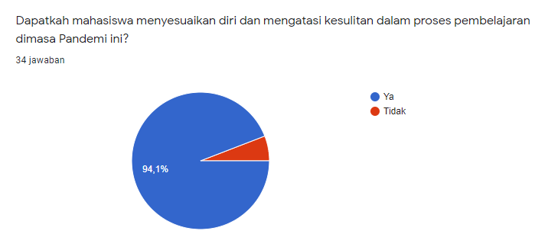
Gambar 1. Penyesuaian dalam mengatasi kesulitan pembelajaran dimasa pandemi
Berdasarkan hasil penelitian yang telah dilakukan, dimasa pandemi covid-19 mahasiswa yang dapat menyesuaikan diri dan mengatasi kesulitan dalam proses pembelajaran sejumlah 32 mahasiswa sebesar 94,1%. Sedangkan untuk mahasiswa yang tidak dapat menyesuaikan diri dan mengatasi kesulitan dalam proses pembelajaran sejumlah 2 mahasiswa sebesar 5,9%. Pada konsisi ini menunjukan bahwa mahasiswa fakultas teknik Universitas Malahayati lebih dominan dapat menyesuaikan diri dan mengatasi kesulitasn dalam proses pembelajaran.

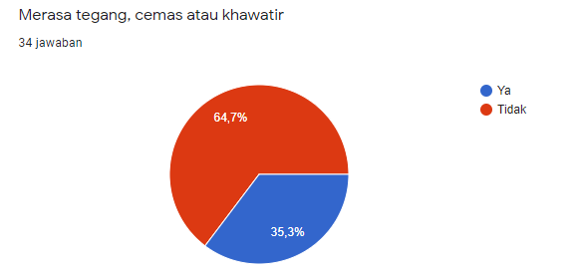
Gambar 2. Indikator Kesehatan Mental
Berdasarkan hasil penelitian yang telah dilakukan, dimasa pandemi Covid-19 mahasiswa yang merasa tegang, cemas atau khawatir sejumlah 12 mahasiswa sebesar 35,3%. Sedangkan untuk mahasiswa yang tidak merasa tegang, cemas, khawatir sejumlah 22 mahasiswa sebesar 64,7%.
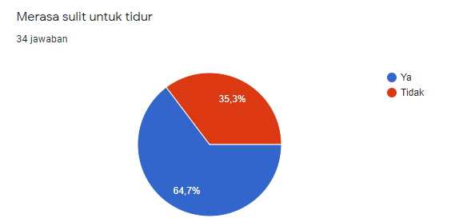
Gambar 3. Indikator Kesehatan Mental
Sulit untuk tidur merupakan kondisi yang dirasa sering dialami oleh responden dalam 30 hari terakhir. Berdasarkan hasil penelitian diatas dari 34 responden yang menjawab merasa sulit tidur selama 30 hari terakhir atau dimasa pandemi Covid-19 yaitu sebanyak 23 orang (64,7%). Sedangkan sebanyak 11 orang ( 35,3%) menjawab tidak merasa sulit untuk tidur.
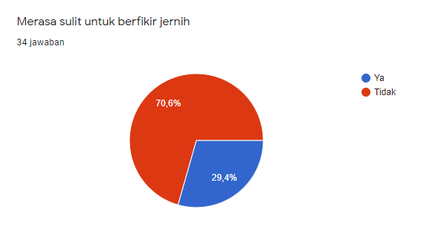
Gambar 4. Indikator Kesehatan Mental
Sulit untuk berfikir jernih menjadi kondisi yang cukup banyak dialami oleh responden dalam 30 hari terakhir. Berdasarkan hasil penelitian yang telah dilakukan, dimasa pandemi covid-19 mahasiswa yang merasa sulit untuk berfikir jernih sejumlah 9 mahasiswa sebesar 29,4%. Sedangkan untuk mahasiswa yang tidak merasa sulit berfikir jernih sejumlah 25 mahasiswa sebesar 70,6%. Pada konsisi ini menunjukan bahwa mahasiswa fakultas teknik Universitas Malahayati lebih dominan masih dapat berfikir jernih.
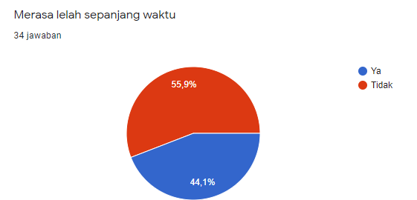
Gambar 5. Indikator Kesehatan Mental
Berdasarkan hasil penelitian yang telah dilakukan, dimasa pandemi covid-19 mahasiswa yang merasa lelah sepanjang waktu sejumlah 15 mahasiswa sebesar 44,1%. Sedangkan untuk mahasiswa yang tidak merasa lelah sepanjang waktu sejumlah 19 mahasiswa sebesar 55,9%. Pada konsisi ini menunjukan bahwa jawaban responden menggambarkan jika rasa lelah sepanjang waktu merupakan salah satu kondisi yang cukup sering dialami dalam 30 hari terakhir.
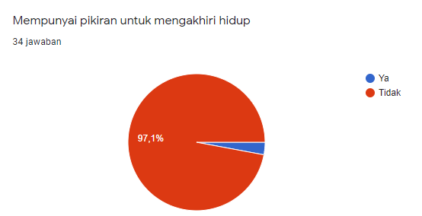
Gambar 6. Indikator Kesehatan Mental
Berdasarkan hasil penelitian yang telah dilakukan, dimasa pandemi covid-19 mahasiswa yang mempunyai pikiran untuk mengakhiri hidupnya sejumlah 1 mahasiswa sebesar 2,9%. Sedangkan untuk mahasiswa yang tidak mempunyai pikiran untuk mengakhiri hidupnya sejumlah 34 mahasiswa sebesar 97,1%. Pada konsisi ini menunjukan bahwa jawaban responden terkait memiliki pemikiran untuk mengakhiri hidupnya memang tidak banyak, tetapi hal ini tidak dapat diabaikan, nyatanya kesehatan mental yang terganggu dapat memicu tindakan paling ekstrim salah satunya adalah mengakhiri hidup.
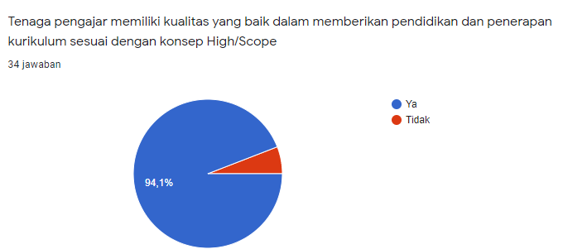
Gambar 7. Indikator Mutu Pendidikan
Untuk pertanyaan tentang penerapan konsep yang sesuai dengan harapan orang tua untuk perkembangan anak, 32 mahasiswa (94,1%) menjawab ya/setuju dan 2 mahasiswa (5,9%) responden menjawab tidak/tidak setuju hal ini disebabkan karena sebagian besar mahasiswa merasa bahwa penerapan konsep belajar aktif (active learning) sangat membantu perkembangan mereka. Namun bagi beberapa responden menganggap penerapan konsep terutama tidak adanya hukuman dan ’hadiah’ (punishment dan reward) melainkan logical consequences dirasakan kurang efisien dalam pendidikan. Alasan lainnya adalah dalam pelaksanaannya dibutuhkan tenaga-tenaga pengajar yang kompeten dalam segala hal seperti kemampuan berbahasa terutama bahasa Inggris dan juga penguasaan materi yang tentu saja bisa diperoleh dengan memberikan pelatihan dan pengembangan secara rutin kepada para tenaga pengajar.
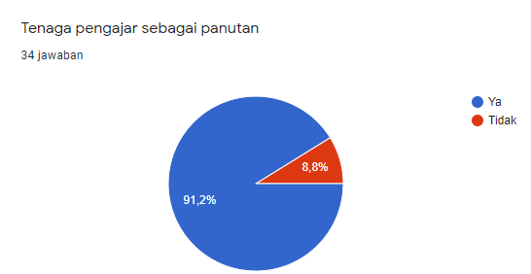
Gambar 8. Indikator Mutu Pendidikan
Untuk pertanyaan tentang tenaga pengajar yang menjadi panutan, 31 mahasiswa (91,2) menjawab ya dan 3 mahasiwa (8,8%) responden menjawab sangat setuju hal ini disebabkan karena konsep High/Scope yang mendidik anak tanpa hukuman dan ’hadiah’ (punishment dan reward) melainkan logical consequences maka para tenaga pengajar harus bisa mengajar dengan baik dan penuh kesabaran serta menjadi teladan (modelling) bagi mahasiswa.
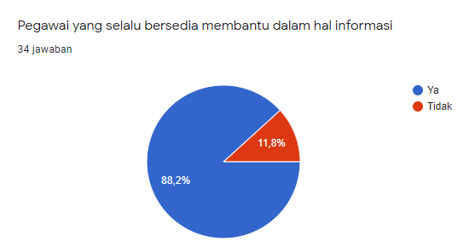
Gambar 9. Indikator Mutu Pendidikan
Untuk pertanyaan tentang pegawai yang selalu bersedia membantu dalam hal informasi, 30 mahasiswa (88,2%) menjawab ya dan 4 mahasiswa (11,8%) responden menjawab tidak. Hal ini disebabkan karena para pegawai ramah dan selalu bersedia memberikan informasi yang dibutuhkan orang tua berhubungan dengan sekolah secara jelas. Namun beberapa responden menjawab kurang setuju karena terkadang cara penyampaian informasi yang masih kurang tepat serta kurang sigap dalam menindaklanjuti komplain yang disampaikan oleh responden.
SIMPULAN DAN SARAN
Simpulan
Pandemi COVID-19 faktanya tidak hanya mempengaruhi kesehatan secara fisik, melainkan juga kesehatan secara mental. Bedasarkan hasil penelitian deteksi dini kesehatan mental akibat pandemi COVID-19 pada mahasiswa sangat penting. Mahasiswa hendaknya dapat mengetahui dan memahami terkait dengan kontrol diri (self-control) dan pemecahan masalah (problem solving) untuk mengurangi kemungkinan terjadinya gangguan mental. Indikator kualitas pendidikan adalah variabel yang paling dominan yang menentukan minat mahasiswa terhadap jasa pendidiakan perguruan tinggi. Dengan lebih diperhatikan dan agar menjadi keunggulan bagi mutu pendidikan. Mutu pendidikan merupakan alasan utama para orang tua murid memilih jasa pendidikan. Maka sudah seharusnya pihak sekolah menjaga kualitas tenaga pengajar dan staf lainnya dengan memberikan kesempatan untuk pengembangan diri melalui pelatihan, seminar serta jaminan kesejahteraan yang sesuai karena ini merupakan aset yang paling berharga bagi sekolah. Pada hakikatnya kondisi mentaliltas mahasiswa juga akan membawa pengaruh terhadap mutu pendidikan sesuai dengan hasil penelitian ini.
Saran
Hasil dari penelitian ini diharapkan dapat sebagai informasi dalam mengetahui dan memahami terkait dengan kontrol diri (self-control) dan pemecahan masalah (problem solving) untuk mengurangi kemungkinan terjadinya gangguan mental yang terhadap mutu pendidikan. Selain itu untuk penelitian berikutnya disarankan menambah hal yang mungkin lebih menarik untuk diuji seperti kesehatan mentalitas mahasiswa di perguruan tinggi ataupun yang lainnya.
DAFTAR KEPUSTAKAAN
Malfasari, Eka (2020) Kondisi Mental Emosional Pada Remaja. Jurnal Keperawatan Jiwa, 8 (3), 241- 246.
Nishi, D., Ishikawa, H., & Kawakami, N. (2019). Prevalence of Mental Disorders and Mental Health Service Use in Japan. Psychiatry and Clinical Neurosciences, 73, 458-465.
WHO. (2021). Mental Disorder Retrieved from World Health Organization. Diunduh 7 Oktober 2021 dari https://www.who.int/newsroom/factsheets/detail/mental- disorders
WHO. (2020). Coronavirus disease 2019 (COVID-19) - Situation Report 42. World Health Organization.
Muslim, M. (2020). Manajemen Stres Pada Masa Pandemi Covid19. Esensi: Jurnal Manajemen Bisnis, 23(2), 192- 201.
Widiyono, A. (2020). Efektifitas perkuliahan daring (online) pada mahasiswa pgsd di saat pandemi covid 19. Jurnal Pendidikan, 8(2), 169–177.
Egeten, M. (2014). Pengaruh Pendidikan Dan Latihan Terhadap Peningkatan Sumber Daya Aparatur Pemerintah Daerah (Studi Di Kantor Badan Pendidikan Dan Pelatihan Propinsi Sulawesi Utara). Jurnal Administrasi Bisnis (JAB), 4(027)
Nurkholis, N. (2020). Dampak Pandemi Novel-Corona Virus Disiase (Covid-19) Terhadap Psikologi Dan Pendidikan Serta Kebijakan Pemerintah. Jurnal PGSD, 6(1), 39±49.

Torales, J., O’Higgins, M., Castaldelli-Maia, J. M., & Ventriglio, A. (2020). The Outbreak of COVID-19 Coronavirus and its Impact on Global Mental Health. International Journal of Social Psychiatry, 002076402091521. https://doi.org/10.1177/0020764020915 212

